**Guida installazione OpenCV + MinGW + CodeBlocks  
Sistemi Windows a 64 bit**  
Step 1

1.1 - Lanciare “tdm64-gcc-5.1.0-2.exe”

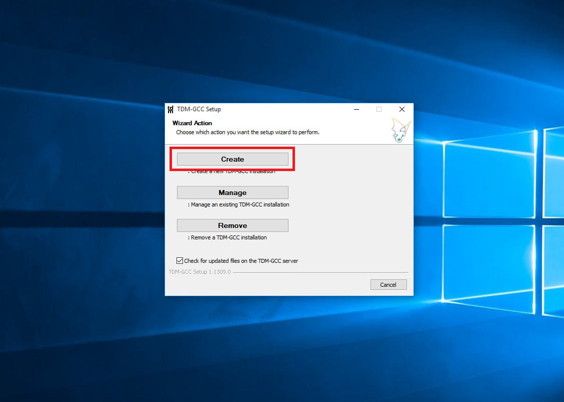

1.2 - Premere “Create”

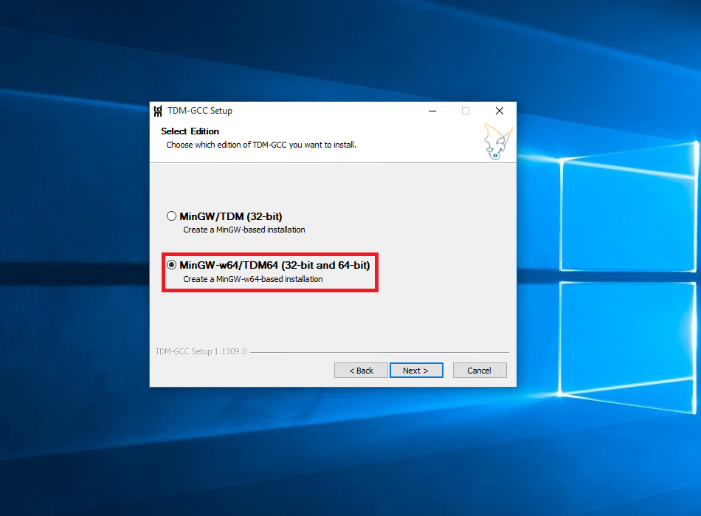

1.3 - Selezionare “MinGW-w64/TDM64 (32-bit and 64-bit)” e quindi “Next”

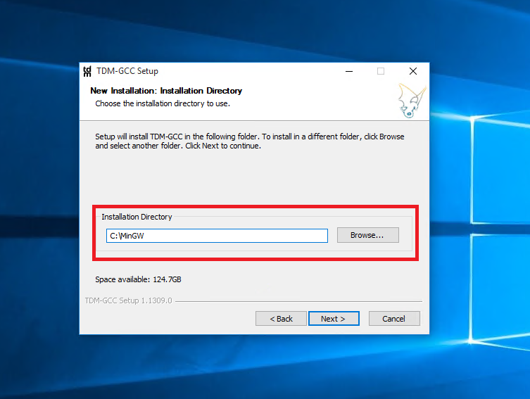

1.4 - Cambiare la directory di installazione in “C:\MinGW” e quindi “Next”

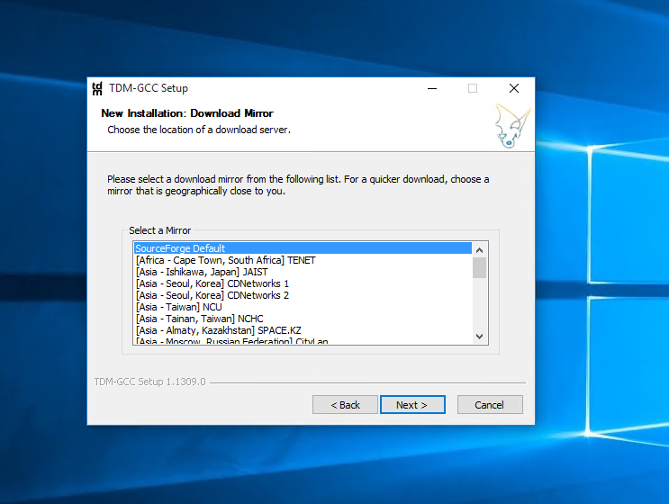

1.5 - Selezionare “SourceForge Default” e quindi “Next”

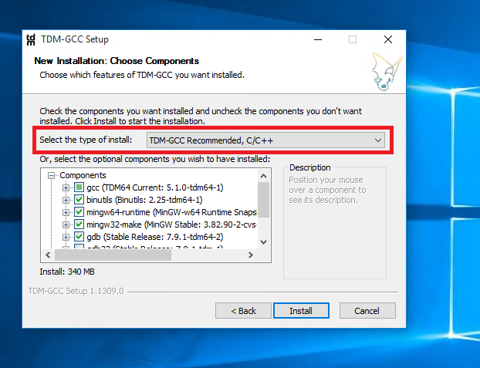

1.6 - Selezionare “TDM-GCC Recommended, C/C++” e quindi “Install”

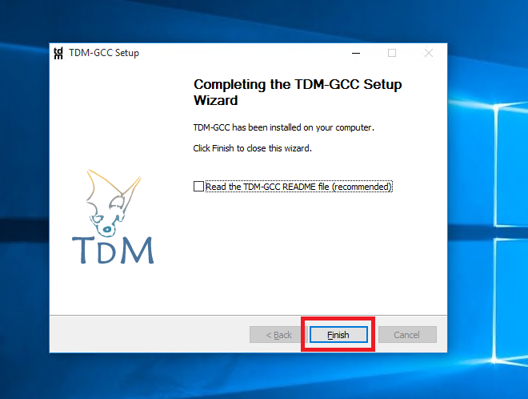

1.7 - Attendere il completamento dell’installazione e quindi premere “Finish”

Step 2

2.1 - Lanciare “codeblocks-16.01-setup.exe”

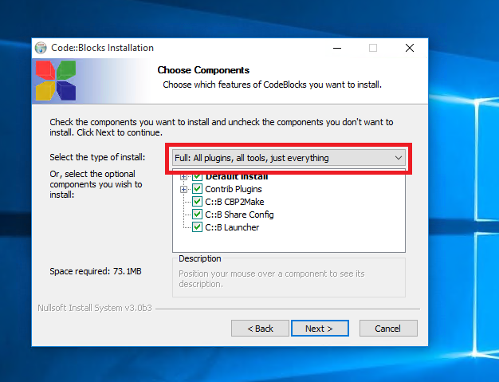

2.2 - Selezionare “Full” come tipo di installazione e quindi premere “Next”

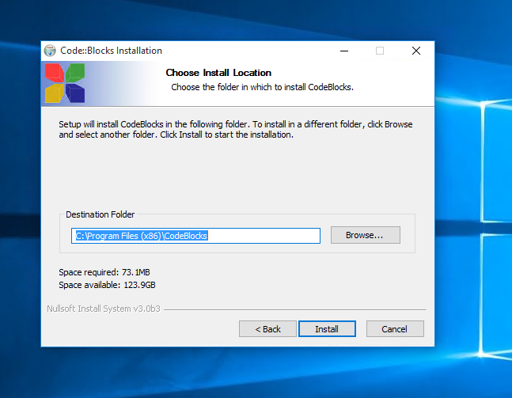

2.3 - Lasciare come directory di installazione quella proposta dal setup e quindi premere “Install”

2.4 - Avviare CodeBlock al termine dell’installazione

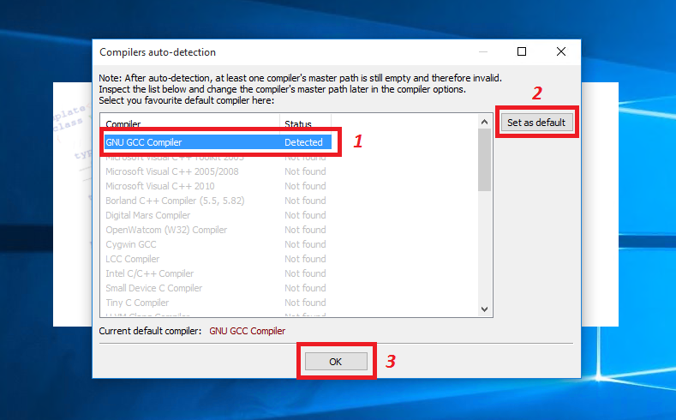

2.5 - Selezionare “GNU GCC Compiler”, premere “Set as default” e quindi selezionare “OK”

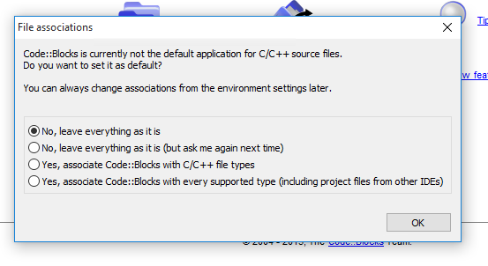

2.6 - Scegliere a propria discrezione se impostare CodeBlocks come editor predefinito per i files C/C++ e premere “OK”

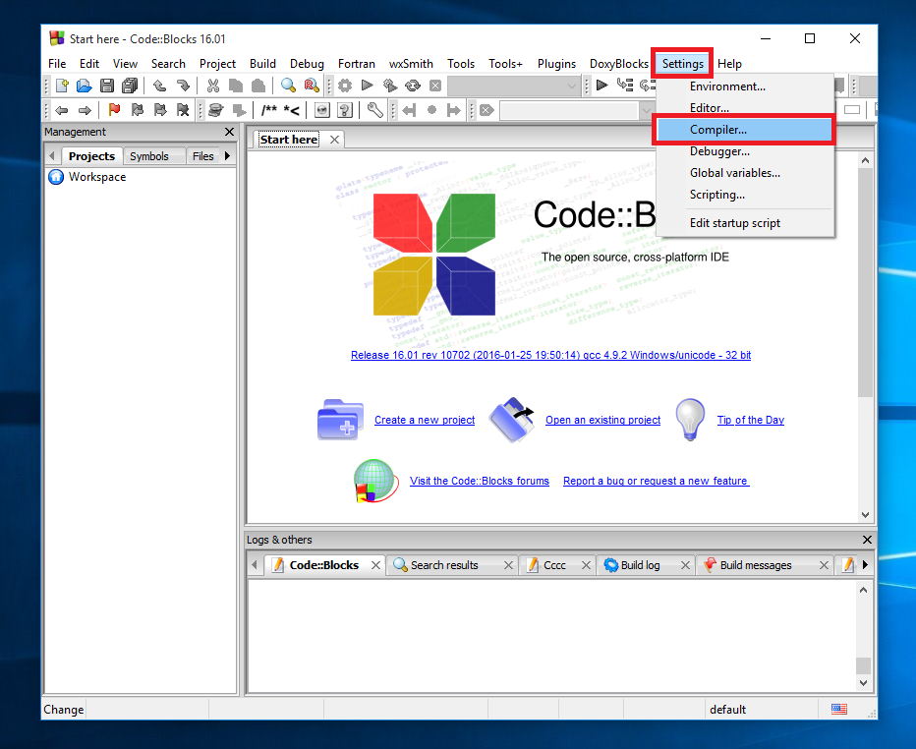

2.7 - Selezionare la voce “Compiler” dal menu “Settings”

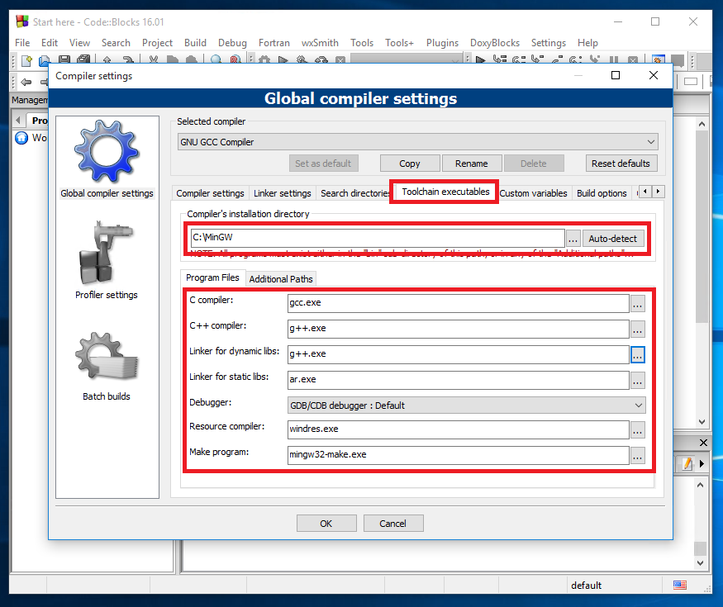

2.8 - Selezionare il tab “Toolchain executables” e configurare i percorsi come in figura poi “OK” e chiudere CodeBlocks

Step 3

3.1 - Lanciare “opencv-2.4.13.exe”

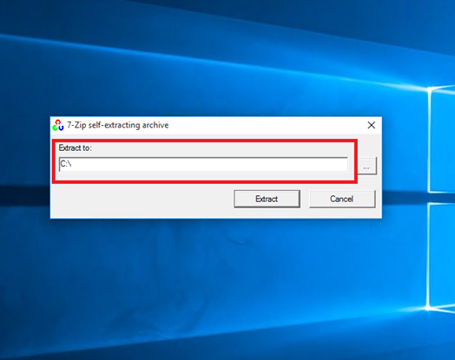

3.2 - Selezionare “C:\” come directory per l’estrazione dell’archivio

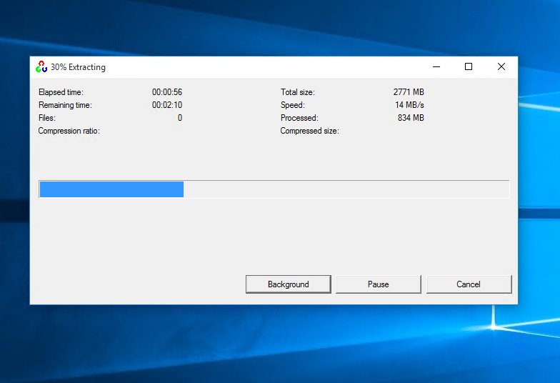

3.3 - Attendere la completa estrazione dell’archivio. La finestra dovrebbe chiudersi da sola appena ultimato il processo di estrazione

Step 4

4.1 - Lanciare “cmake-3.7.2-win64-x64.msi”

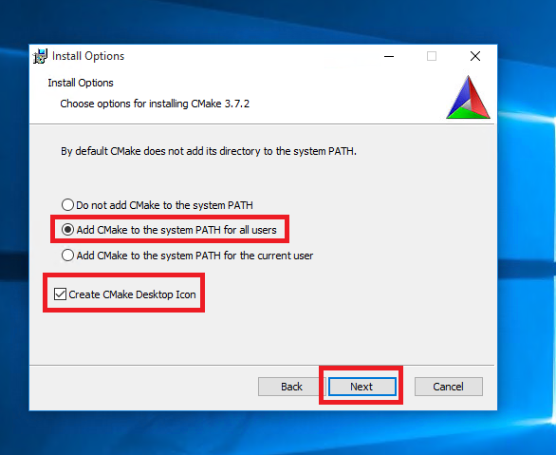

4.2 - Accettare le condizioni di utilizzo e non appena arrivati a questa schermata configurarla come in figura. Quindi premere “Next”

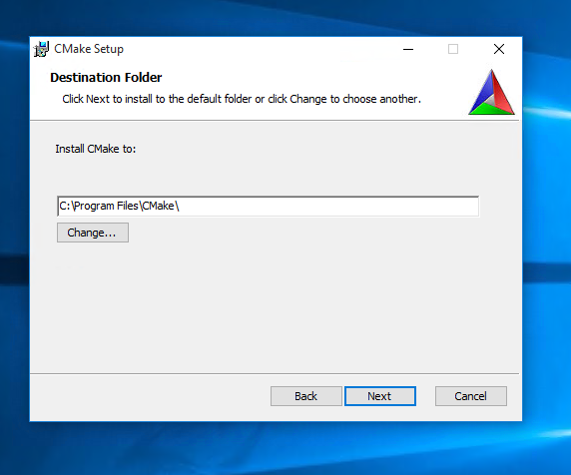

4.3 - Lasciare la directory di installazione come proposta dal setup. Premere “Next” e poi “Install” nella schermata successiva

4.4 - Premere “Finish” non appena completato il setup e quindi lanciare CMake tramite la nuova icona sul desktop.

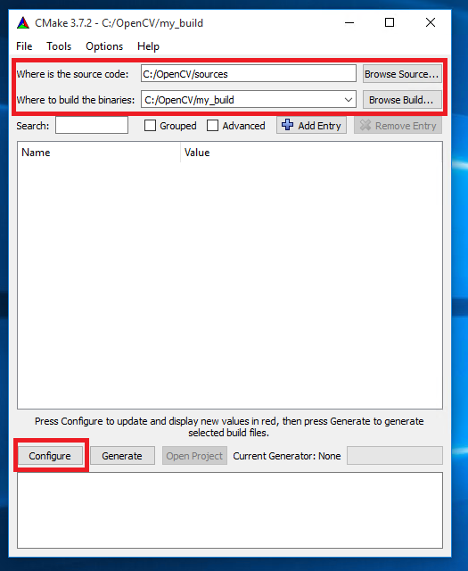

4.3 - Impostare i sorgenti in “C:/OpenCV/sources” e il build in “C:/OpenCV/my_build” come mostrato in figura e poi premere “Configure”. Se CMake non trova la cartella di build, propone di crearla per noi, selezionare “Yes”.

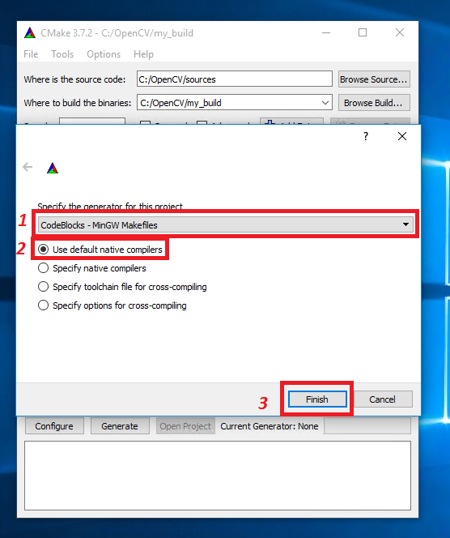

4.3 - Selezionare “CodeBlocks – MinGW Makefiles” come generatore, “Use default native compilers” come compilatore ed infine premere “Finish”.

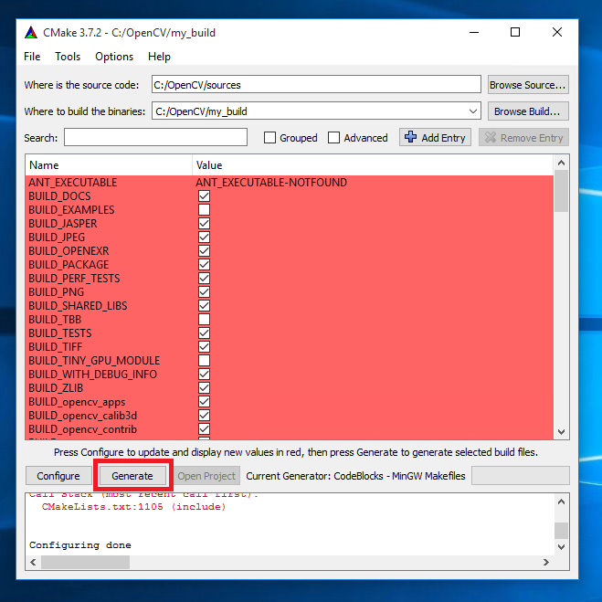

4.4 - Attendere la fine del processo quindi premere “Generate”

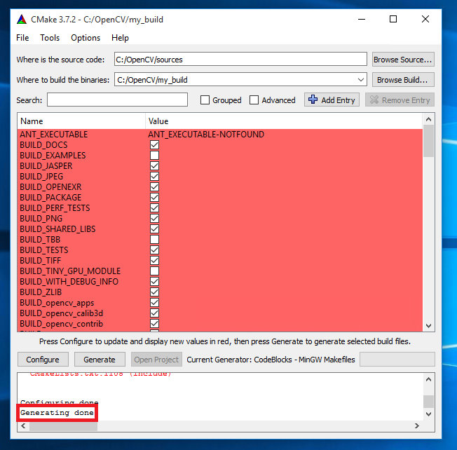

4.5 - Attendere che compaia la scritta “Generating done” quindi chiudere CMake

Step 5

5.1 - Aprire CodeBlocks tramite l’icona sul desktop

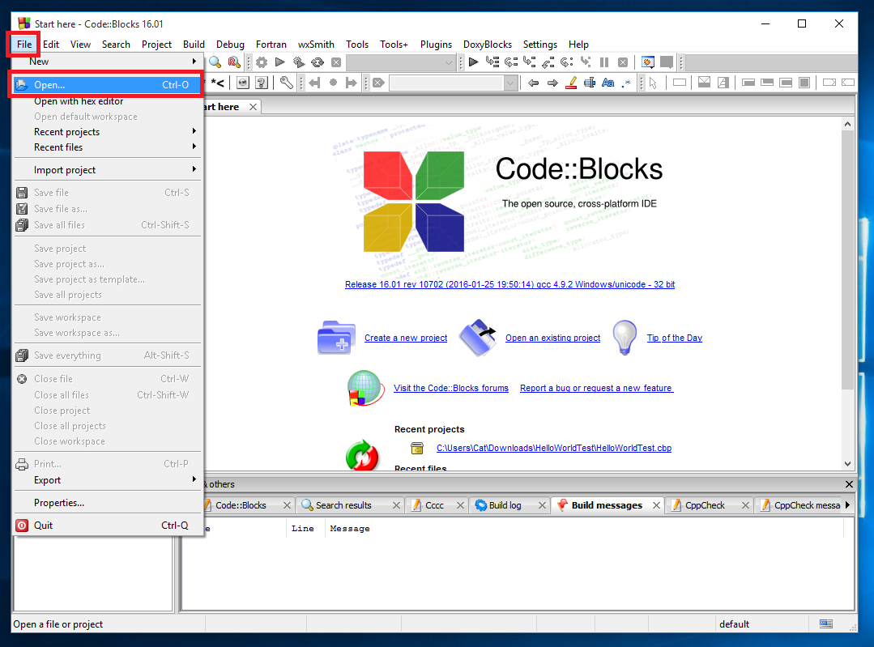

5.2 - Selezionare “Open” dal menu “File”

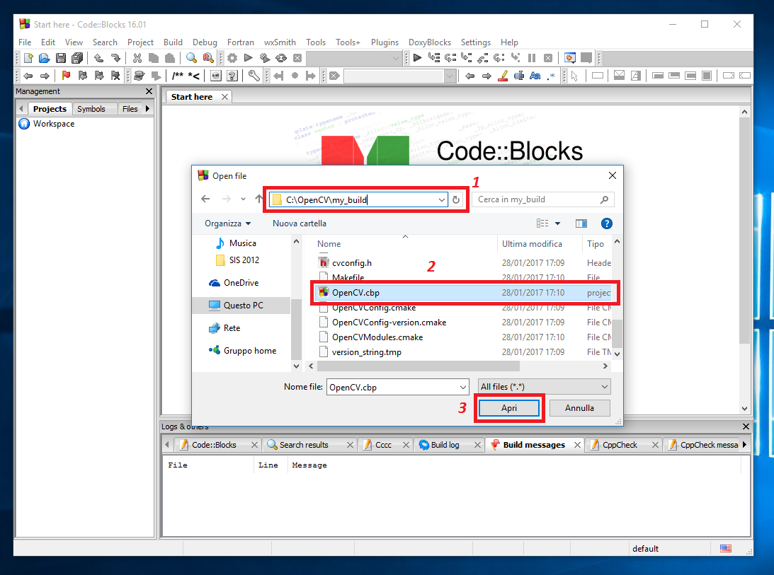

5.3 - Selezionare la directory “C:\OpenCV\my_build” scegliere il file “OpenCV.cbp” e quindi “Apri”

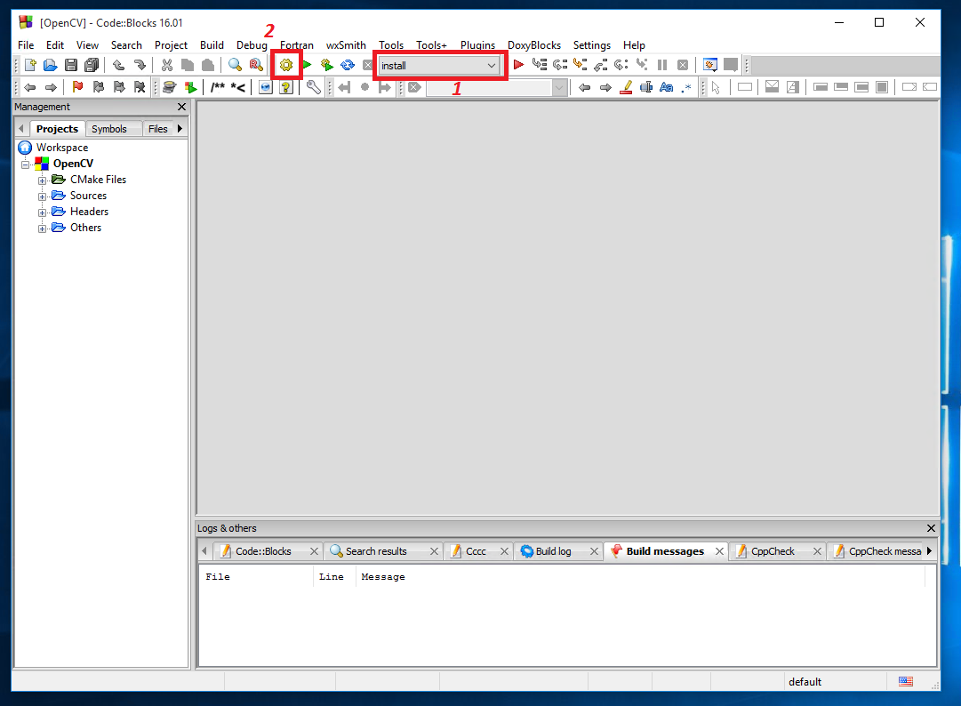

5.4 - Selezionare “Install” dal menu a tendina corrispondente al numero 1 e poi cliccare l’ingranaggio evidenziato dal numero 2

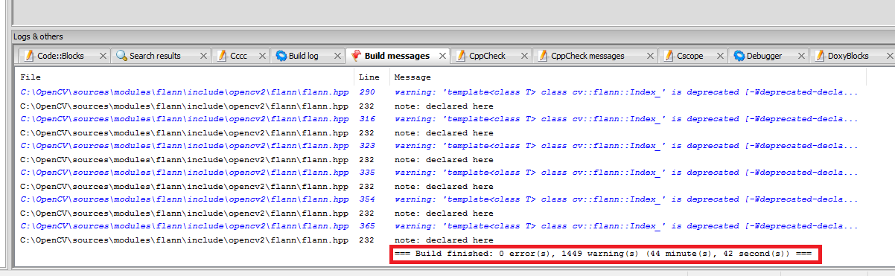

5.5 - Attendere che il processo finisca di buildare le librerie OpenCV (potrebbe richiedere fino a 2 ore di tempo) quindi chiudere CodeBlocks

Step 6

6.1 – Lanciare “PathEditor.exe” come amministratore

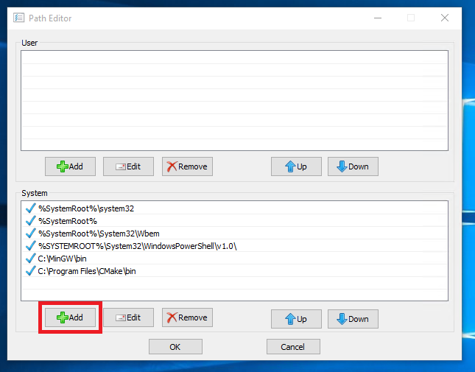

6.2 - Premere “Add” alla sezione “System”

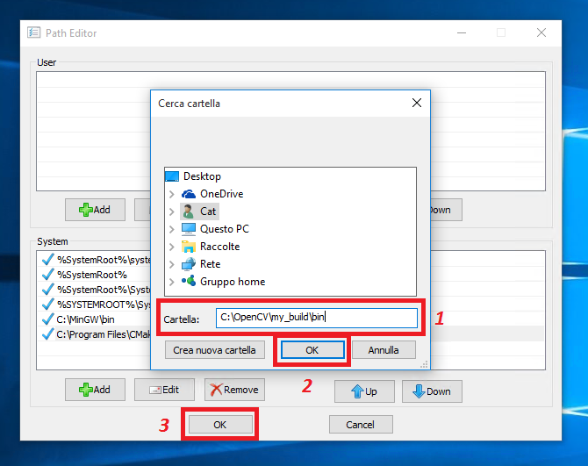

6.3 - Inserire come percorso “C:\OpenCV\my_build\bin” quindi “OK” e nuovamente “OK”

Step 7

7.1 - Aprire CodeBlocks tramite l’icona sul desktop



7.2 - Selezionare la voce “Compiler” dal menu “Settings”

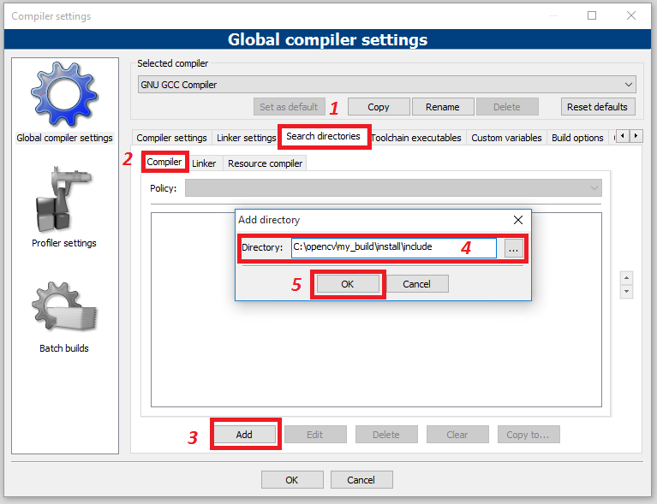

7.3 - Selezionare il tab “Search directories” poi “Compiler”. Premere “Add”, inserire come percorso “C:\OpenCV\my_build\install\include” ed infine “OK”

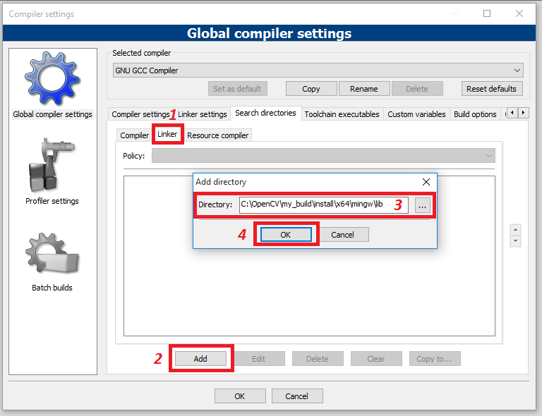

7.4 – Selezionare il tab “Linker” (sempre in “Search directories”). Premere “Add”, inserire come percorso “C:\OpenCV\my_build\install\x64\mingw\lib” ed infine “OK”

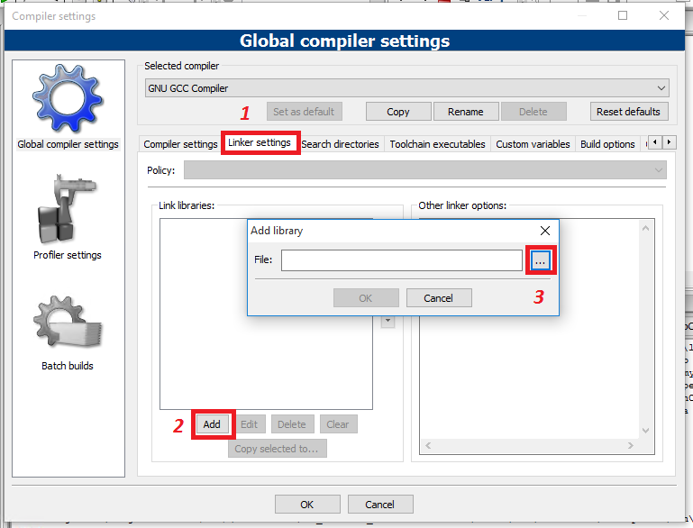

7.5 – Selezionare il tab “Linker settings”. Premere “Add”, e poi premere “…”

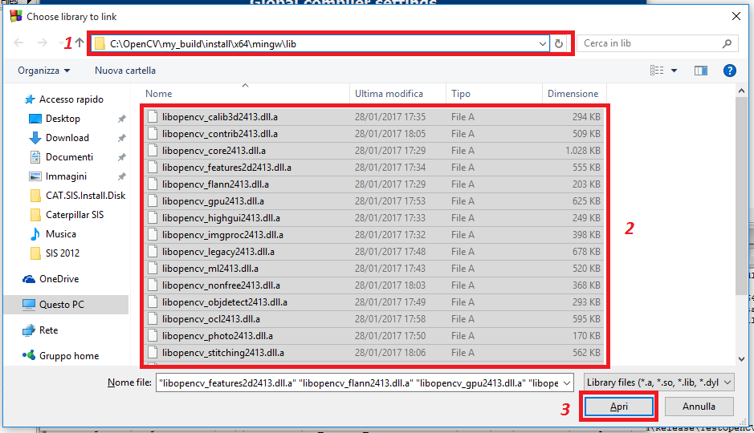

7.6 - Nella schermata che si apre, navigare al percorso “C:\OpenCV\my_build\install\x64\mingw\lib“, selezionare tutti i files presenti e premere “Apri”

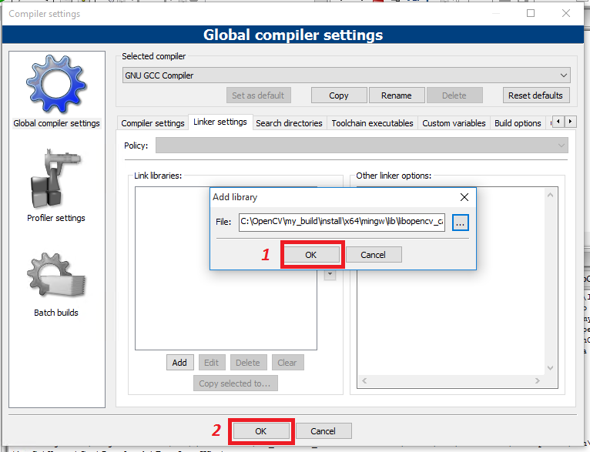

7.7 - Premere “OK” ed infine nuovamente “OK”

Step 8

8.1 - Aprire CodeBlocks tramite l’icona sul desktop



8.2 - Selezionare “Open” dal menu “File” quindi selezionare il file “TestOpenCV.cbp” nella cartella “TestOpenCV” contenuta nell’archivio fornito insieme a questa guida

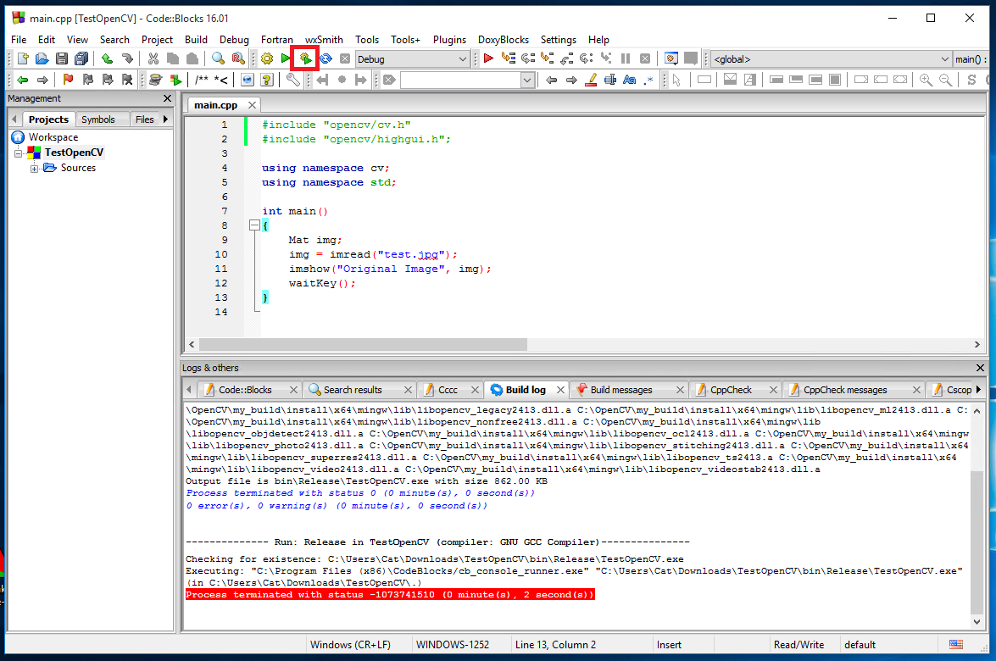

8.3 - Selezionare l’ingranaggio con il triangolo verde ed aspettare che CodeBlocks compili ed esegua il programma.  
Se tutto è andato a buon fine verrà visualizzata un’immagine con la dicitura “Ok”

Aggiungere nel progetto CodeBlock:

*Now go to Project -> Build Options -> Linker settings (make sure the project is selected on the left, not a build target) and add in the left list the library "ws2_32" (not a path!).*

come indicato qui:

https://www.gamedev.net/topic/537962-linking-libws2_32a-library-in-codeblocks/